Python编程考前测试说明

测试时间：不限

测试方法：
1、考生使用上述账号登陆官网（www.caila.org.cn），务必使用google浏览器。
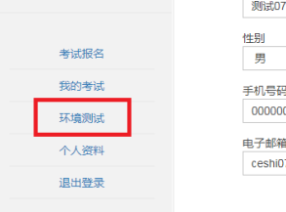
2、单击环境测试，选择左侧Python任一等级，可以 选择答案 并 可以 进入编程页面 即为测试成功。
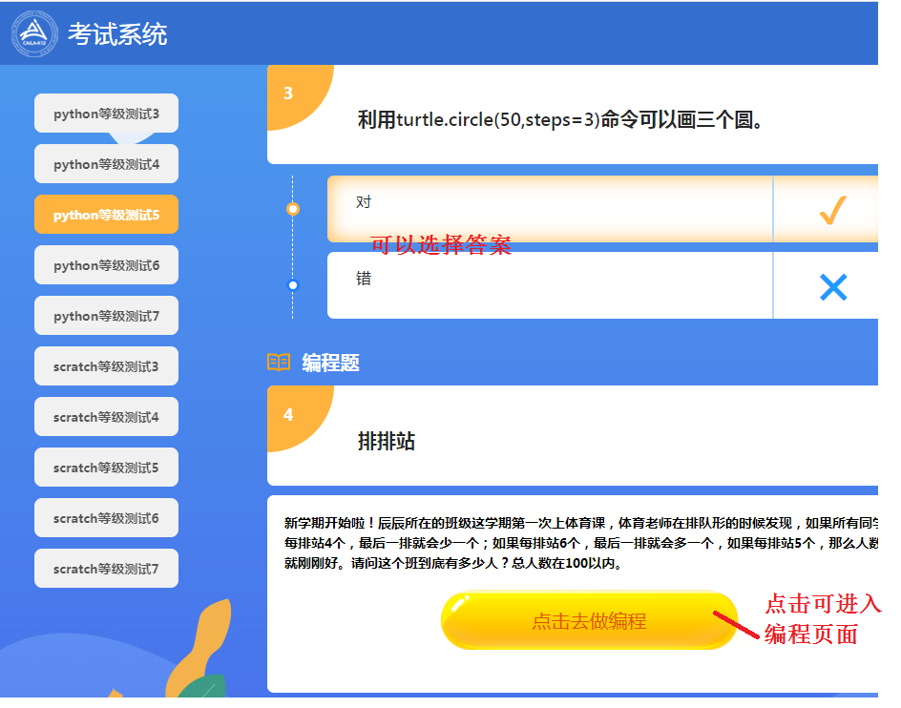

3、点击“我的考试”——“开始考试”，可以看到如下信息，点击“开始考试”能看到26号的考试安排即为成功。

